МИНИСТЕРСТВО ЦИФРОВОГО РАЗВИТИЯ, СВЯЗИ И МАССОВЫХ КОММУНИКАЦИЙ РОССИЙСКОЙ ФЕДЕРАЦИИ
Ордена Трудового Красного Знамени
федеральное государственное бюджетное
образовательное учреждение высшего образования
«Московский технический университет связи и информатики»
(МТУСИ)

ЛАБОРАТОРНАЯ РАБОТА №10
«УПРАВЛЕНИЕ ПАМЯТЬЮ»
по дисциплине
«Операционные системы»

Выполнил студент:
Исламгареев Д.О.
Проверила:
Алексанян Д.А.

Москва 2026 г.
Содержание
Цель работы 4
Ход работы 4
Задание 1. Получение карты виртуальной памяти процесса 4
Задание 2. Настройка файла подкачки 4
Задание 3. Тестирование памяти 6
Дополнительное задание 7
Заключение 8

Цель работы
Изучение основных методов управления памятью в Linux, построение карты виртуальной памяти процесса, получение практических навыков настройки файла подкачки, тестирования оперативной памяти и изменения параметров виртуальной памяти.

Ход работы
В ходе выполнения лабораторной работы были последовательно исследованы средства мониторинга и управления памятью в GNU/Linux. Были получены карта виртуальной памяти процесса, настроен и подключен файл подкачки, проведено тестирование памяти утилитой memtester, а также исследован параметр swappiness.

Задание 1. Получение карты виртуальной памяти процесса
Для выполнения задания была использована команда pmap, позволяющая вывести карту виртуальной памяти работающего процесса по его PID. В качестве примера был выбран экземпляр терминала или текущей оболочки.
В результате была получена карта виртуальной памяти процесса. По ее структуре можно определить адреса областей памяти, размеры сегментов, права доступа и имена связанных объектов, например исполняемого файла, библиотек, кучи и стека. Следовательно, pmap позволяет получить представление о структуре виртуального адресного пространства процесса и размещении его сегментов памяти (Рисунок 1)
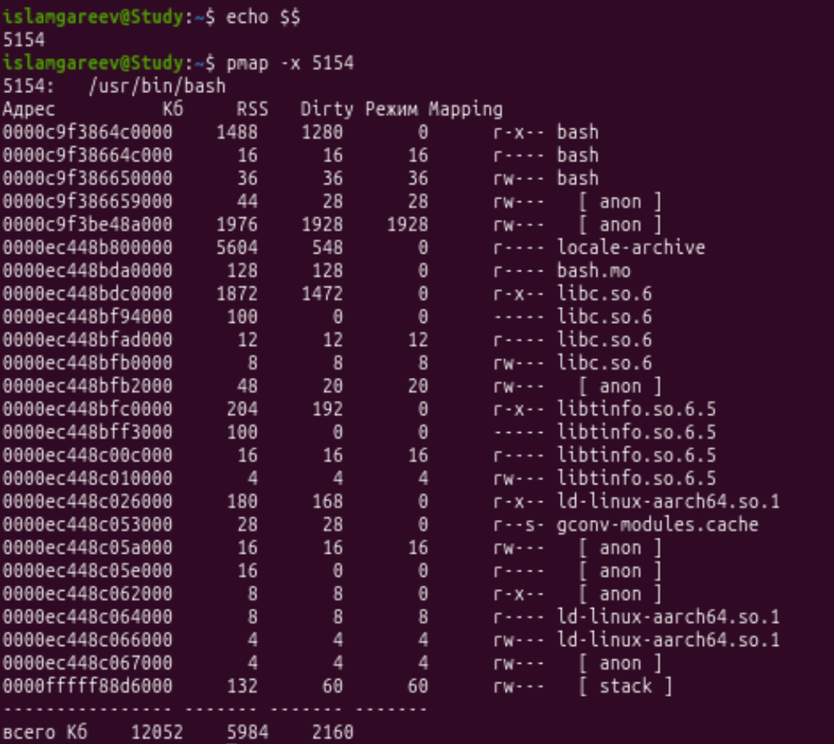
Рисунок 1 – Карта виртуальной памяти процесса, полученная командой pmap

Задание 2. Настройка файла подкачки
Сначала было проверено текущее использование памяти с помощью команды free. На основе вывода была определена структура использования оперативной памяти и области подкачки.
После этого был создан файл подкачки размером 1 ГБ. Для него были установлены корректные права доступа, затем файл был размечен как swap-область командой mkswap и подключён с помощью swapon.
Корректность подключения была подтверждена повторной проверкой через free и swapon -s. Затем в файл /etc/fstab была добавлена запись для автоматического подключения swap-файла при загрузке системы. После перезагрузки была подтверждена корректность автоматического подключения.
В завершение файл подкачки был деактивирован, удалён из системы, а свободный объём памяти был повторно проверен (Рисунок 2 – 4)
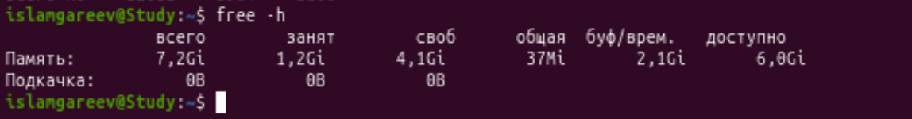Рисунок 2 – Проверка текущего использования памяти командой free

Последовательность
- посмотрел память через free
- создал файл /swapfile размером 1 ГБ
- выставил права 600
- выполнил mkswap
- включил swapon
- добавил в /etc/fstab
- проверил через free -h -t и swapon -s
- отключил swapoff
- удалил файл.

Почему chmod 600
Чтобы swap-файл не был доступен всем пользователям.

Что делает mkswap
Размечает файл как область подкачки.

Что делает swapon
Подключает область подкачки к системе.

Что делает swapoff
Отключает область подкачки.

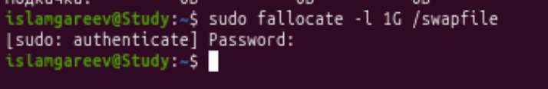
Рисунок 3 – Создание файла подкачки размером 1 ГБ
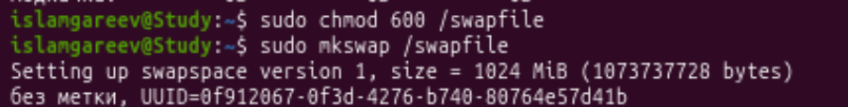
Рисунок 4 – Установка прав доступа и форматирование файла подкачки с помощью mkswap
Далее прописал sudo swapon /swapfile (Рисунок 5)
Рисунок 5 – Подключение swap-файла командой swapon
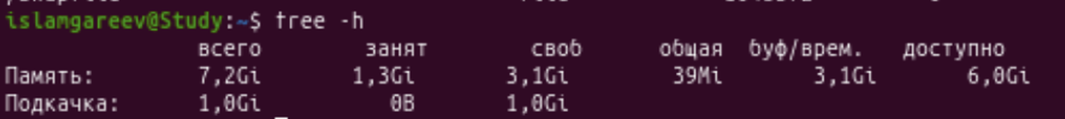
Рисунок 6 – Проверка размера swap-файла после подключения
Затем использовал добавил строчку с помощью sudo nano /etc/fstab (Рисунок 7)
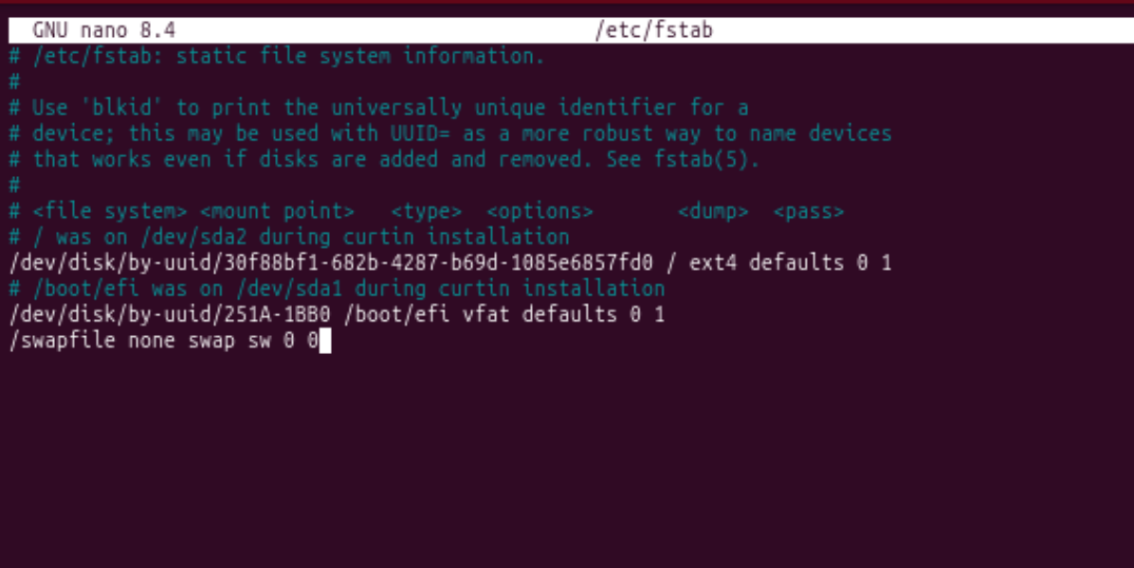Рисунок 7 – Редактирование файла /etc/fstab для автоподключения swap-файла
/etc/fstab — это файл со списком файловых систем и устройств, которые нужно монтировать или подключать при загрузке системы.
Далее выполнил sudo reboot а после проверил память, после чего выполнил удаление swapfile (Рисунок 8 – 9)
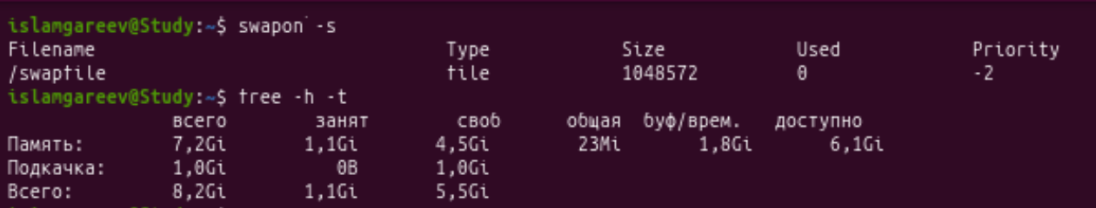Рисунок 8 – Проверка команд free -h -t и swapon -s после перезагрузки
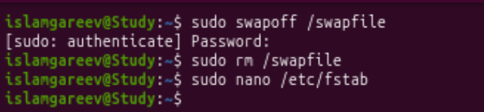
Рисунок 9 – Деактивация и удаление файла подкачки

Далее изменил etc/fstab и сохранил изменения (Рисунок 10)

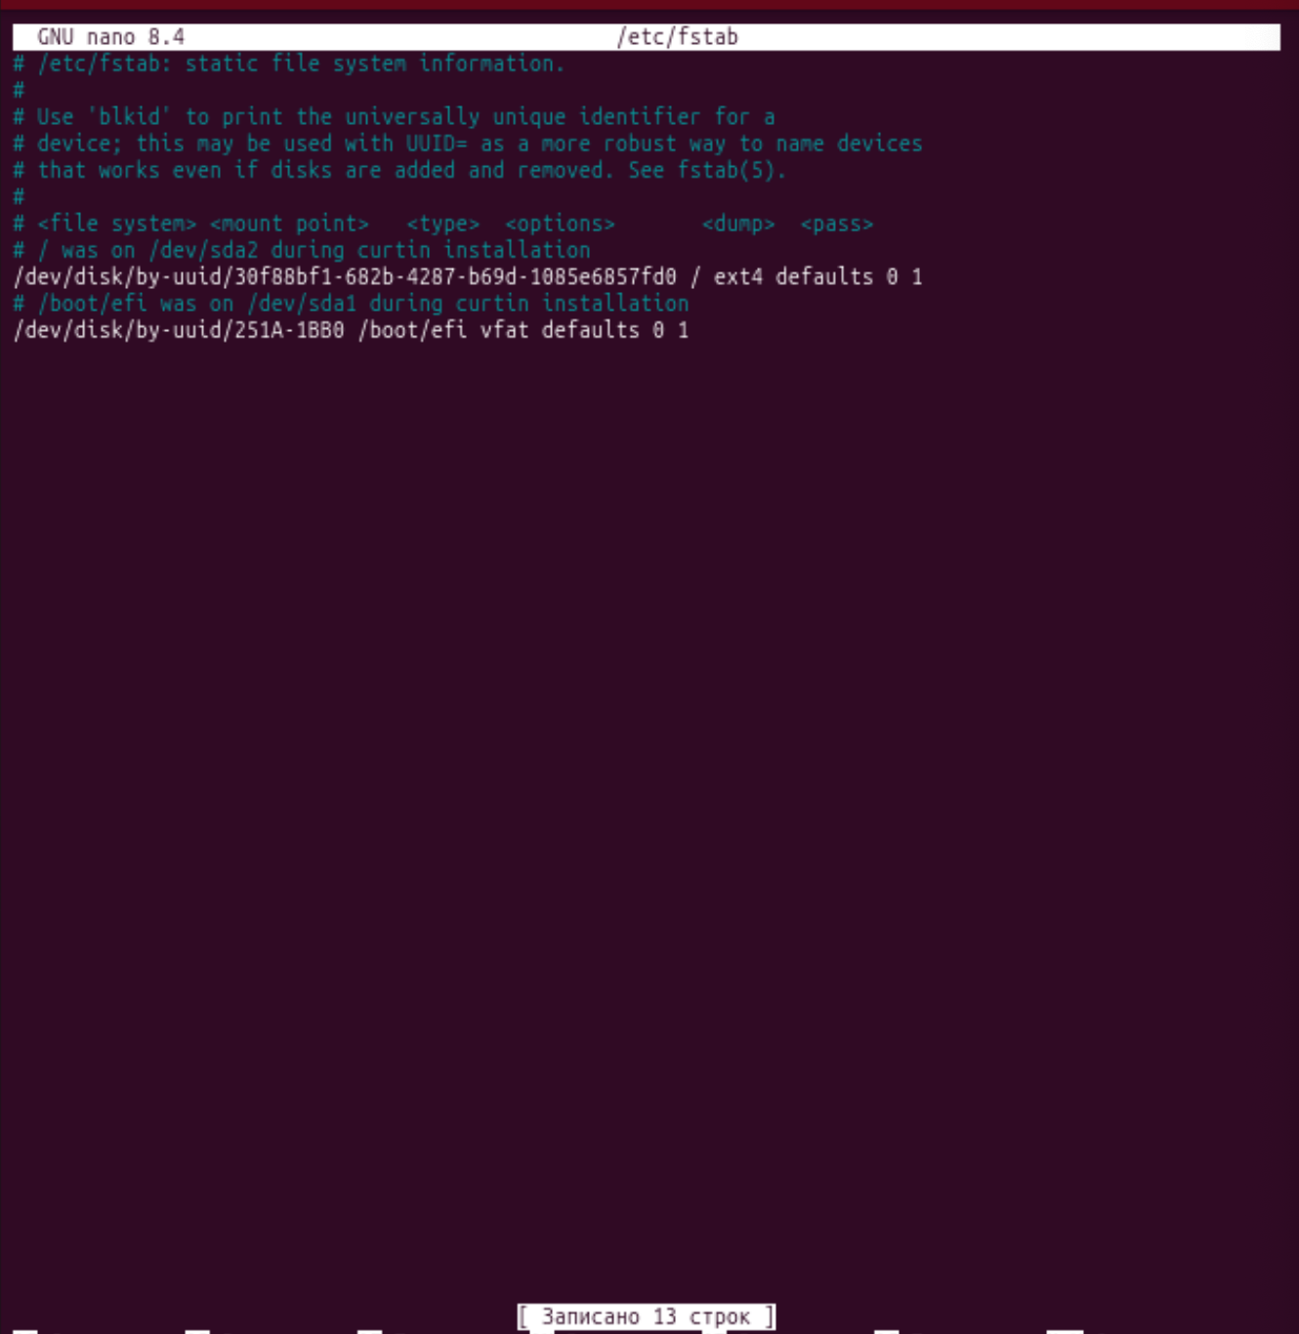
Рисунок 10 – Проверка свободной памяти после удаления swap-файла

Задание 3. Тестирование памяти
С помощью утилиты memtester (memtester используется для проверки оперативной памяти на ошибки и сбои.) было выполнено тестирование свободной оперативной памяти. Для проверки был выбран объем 512 мб, а при недостатке свободной памяти — меньший доступный объем. Тест проводился не менее чем в двух проходах, что позволило получить более надежный результат.
В ходе выполнения memtester последовательно проводил набор проверок памяти. По завершении теста были получены результаты, подтверждающие корректную работу протестированной области памяти.
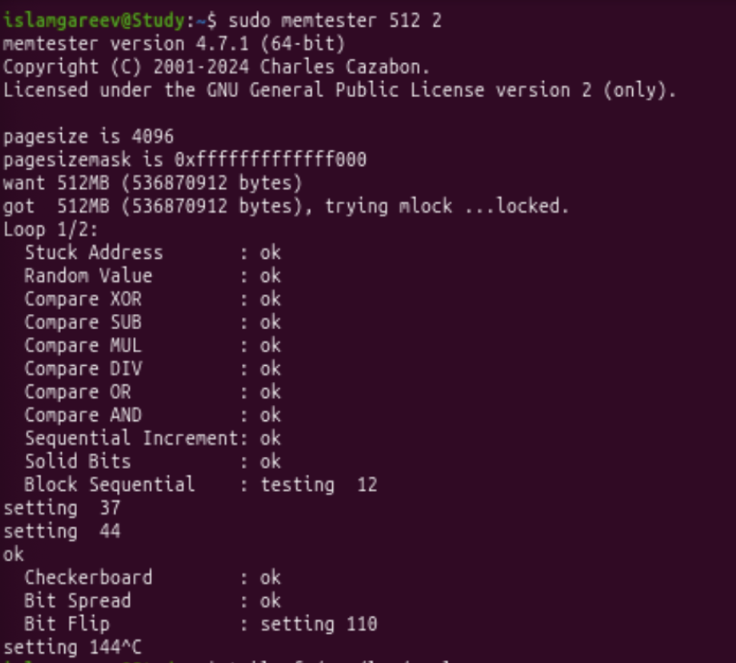
Рисунок 11 – Процесс тестирования памяти утилитой memtester
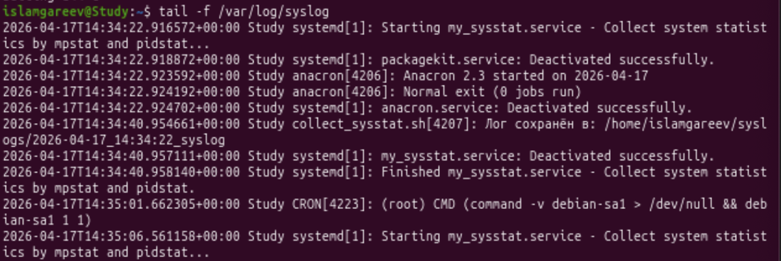
Рисунок 12 – Результаты тестирования памяти после завершения двух проходов

Дополнительное задание
В дополнительном задании было получено текущее значение параметра swappiness, после чего оно было изменено и повторно проверено. Параметр swappiness влияет на склонность ядра Linux к использованию области подкачки: при более высоком значении система активнее выгружает редко используемые страницы в swap, а при более низком дольше старается сохранять данные в оперативной памяти.
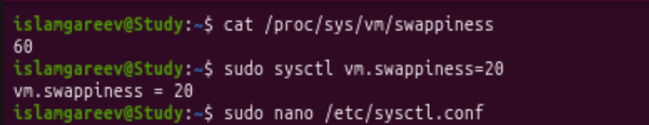
Рисунок 13 – Получение и изменение значения параметра swappiness
Сделал изменение постоянным с помощью sudo nano /etc/sysctl.conf где прописал vm.swappiness=20 после чего вывел значение (Рисунок 14)
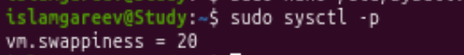
Рисунок 14 – Проверка после изменение на постоянное значение

Что означает swappiness
swappiness влияет на то, насколько активно ядро будет переносить данные из RAM в swap.
Параметр swappiness определяет склонность ядра Linux к использованию области подкачки. Чем выше значение этого параметра, тем активнее система будет переносить редко используемые страницы памяти в swap. Чем ниже значение, тем дольше данные будут оставаться в оперативной памяти. В ходе выполнения дополнительного задания текущее значение параметра было получено, после чего оно было изменено, а изменение подтверждено повторной проверкой.
Ответы на вопросы

1. Какие задачи решает подсистема управления памятью?
Выделяет память процессам, освобождает её, ведёт таблицы страниц, управляет кэшированием, swap и обработкой ошибок памяти.

2. Какой модуль занимается пересчетом виртуальных адресов в физические? Какие данные для работы модуля формирует ОС?
Этим занимается MMU — модуль управления памятью.
ОС формирует таблицы страниц и записи в них. MMU занимается преобразованием виртуального адреса в физический.

3. Что такое виртуальная память? Каковы преимущества использования ВАП по сравнению с работой с физическими адресами напрямую?
Виртуальная память — это механизм, при котором процесс работает с виртуальными адресами, а система преобразует их в физические.
Плюсы:
изоляция процессов;
защита памяти;
возможность использовать памяти больше, чем реально установлено за счёт подкачки.

4. Какие адреса отображаются в карте ВАП?
В карте ВАП отображаются виртуальные адреса областей памяти процесса.

5. Что такое файл подкачки? Как он используется?
Файл подкачки — это файл на диске, используемый системой для хранения временно неиспользуемых данных из оперативной памяти. Он используется как swap
Swap — это область подкачки на диске, куда система может выгружать редко используемые данные из оперативной памяти.

Swap-файл
- обычный файл на файловой системе

Swap-раздел
- отдельный раздел диска, выделенный под подкачку

Коротко
- файл подкачки проще создать и удалить
- раздел подкачки выделяется отдельно заранее

6. Какая информация содержится в файле /etc/fstab?
В нём содержится список файловых систем и устройств, которые должны автоматически монтироваться при загрузке системы, включая swap.

7. Для чего используется утилита memtester?
Для стресс-тестирования оперативной памяти на наличие сбоев и ошибок.

8. Если при выполнении команды mkswap в качестве параметра передан файл размером 2Gb с разрешениями 777, что будет выведено в терминал?
mkswap обычно выдаст предупреждение о небезопасных правах доступа, потому что swap-файл не должен быть доступен всем. Нормальные права — 600.

9. В чем разница между файлом подкачки и разделом подкачки?
Файл подкачки — это обычный файл на файловой системе.
Раздел подкачки — это отдельный дисковый раздел, выделенный под swap.

10. Как можно посмотреть количество свободной физической памяти? Приведите варианты команд.
free -h
free -h -t
cat /proc/meminfo | grep Mem
top

Заключение
В ходе лабораторной работы были изучены основные методы управления памятью в GNU/Linux. Были получены практические навыки построения карты виртуальной памяти процесса с помощью pmap, создания и подключения файла подкачки, проверки его автоматического подключения при загрузке системы, тестирования оперативной памяти с помощью memtester и изменения параметра swappiness. Выполнение работы позволило на практике исследовать механизмы виртуальной памяти, подкачки и мониторинга состояния памяти в Linux.

